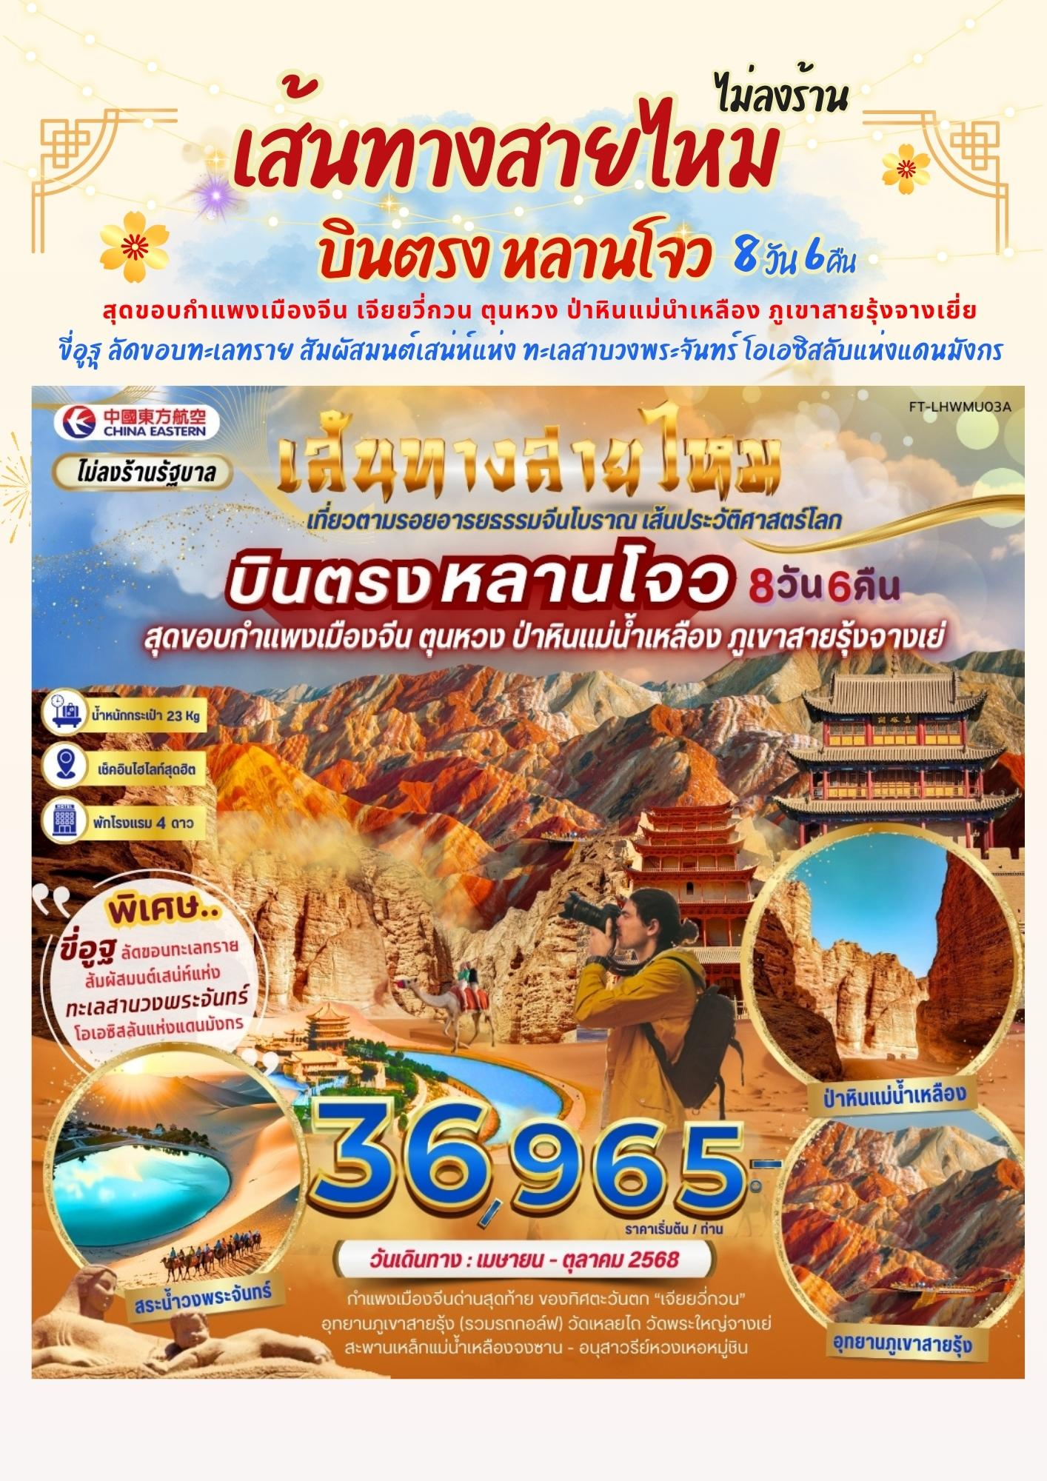
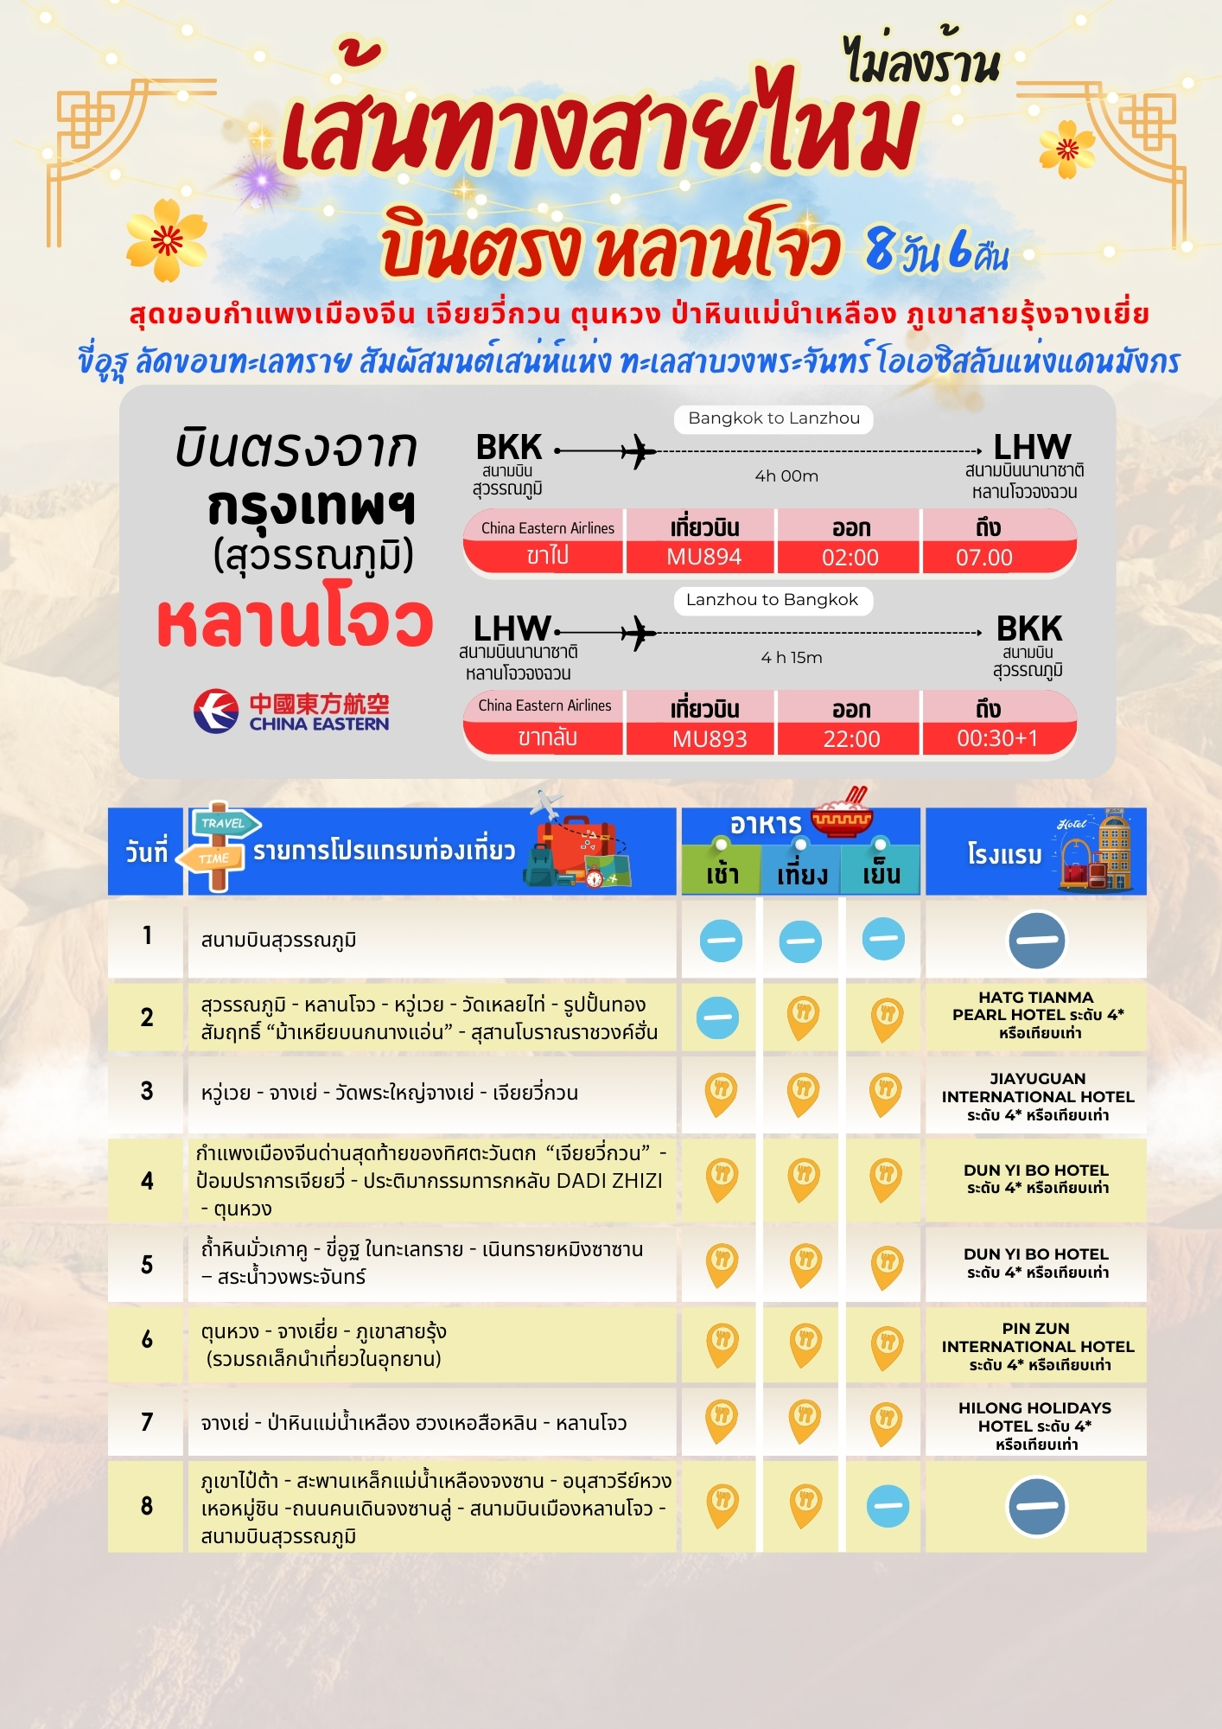



วันที่เดินทาง | ราคาต่อท่าน ผู้ใหญ่  พักห้องละ 2-3 ท่าน | พักเดี่ยว  ชำระเพิ่ม
10 - 17 เมษายน 68 *หยุดสงกรานต์ | 40,965.- | 7,000. -
01 - 08 พฤษภาคม 68 *หยุดวันแรงงาน | 38,965.- | 7,000. -
08 - 15 พฤษภาคม 68 *หยุดวันวิสาขบูชา | 38,965.- | 7,000. -
22 - 29 พฤษภาคม 68 | 37,965.- | 7,000. -
29 พฤษภาคม - 05 มิถุนายน 68 *หยุดวันเฉลิมพระชนมพรรษา | 38,965.- | 7,000. -
05 - 12 มิถุนายน 68 | 37,965.- | 7,000. -
12 - 19 มิถุนายน 68 | 37,965.- | 7,000. -
19 - 26 มิถุนายน 68 | 37,965.- | 7,000. -
26 มิถุนายน - 03 กรกฎาคม 68 | 37,965.- | 7,000. -
03 - 10 กรกฎาคม 68 *หยุดวันอาสาฬหบูชา | 40,965.- | 8,000. -
10 - 17 กรกฎาคม 68 *หยุดวันอาสาฬหบูชา | 40,965.- | 8,000. -
17 - 24 กรกฎาคม 68 | 40,965.- | 8,000. -
24 - 31 กรกฎาคม 68 | 40,965.- | 8,000. -
31 กรกฎาคม - 07 สิงหาคม 68 | 40,965.- | 8,000. -
07 - 14 สิงหาคม 68 *หยุดวันแม่แห่งชาติ | 41,965.- | 8,000. -
14 - 21 สิงหาคม 68 | 40,965.- | 8,000. -
21 - 28 สิงหาคม 68 | 39,965.- | 7,000. -
28 สิงหาคม - 04 กันยายน 68 | 39,965.- | 7,000. -
04 - 11 กันยายน 68 | 36,965.- | 7,000. -
11 - 18 กันยายน 68 | 37,965.- | 7,000. -
18 - 25 กันยายน 68 | 37,965.- | 7,000. -
25 กันยายน - 02 ตุลาคม 68 | 37,965.- | 8,000. -
02 - 09 ตุลาคม 68 | 43,965.- | 8,000. -
09 - 16 ตุลาคม 68 *หยุดวันวันคล้ายวันสวรรคต | 39,965.- | 7,000. -
16 - 23 ตุลาคม 68 *หยุดวันปิยะมหาราช | 39,965.- | 7,000. -
INFANT (ทารก) เด็กอายุต่ำกว่า 2 ปี ราคา 10,000 บาท / ท่าน

วันแรก สนามบินสุวรรณภูมิ

23.00 น. คณะพร้อมกันที่สนามบินสุวรรณภูมิ บริเวณชั้น 4 ผู้โดยสารขาออกระหว่างประเทศ เคาน์เตอร์เช็คอิน
สายการบิน ไชน่า อีสเทิร์น แอร์ไลน์ (China Eastern Airlines) เจ้าหน้าที่ของบริษัทฯให้การต้อนรับและอำนวย ความสะดวกในการเช็คอินรับบัตรโดยสาร
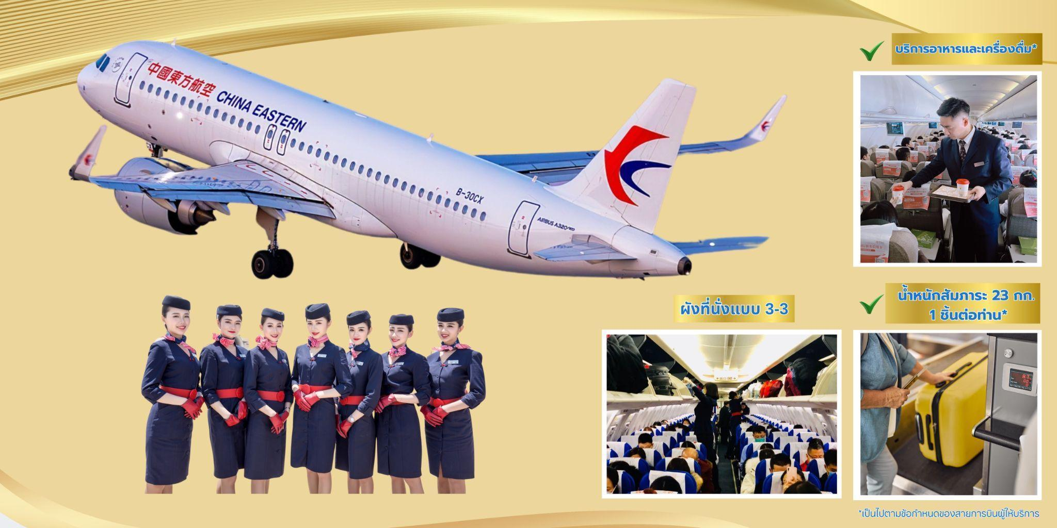
**หมายเหตุ** เนื่องจากตั๋วเครื่องบินของคณะเป็นตั๋วชั้นประหยัดพิเศษ ที่นั่งอาจจะไม่ได้นั่งติดกัน และไม่สามารถเลือกช่วงที่นั่งบนเครื่องบินได้ในคณะซึ่งเป็นไปตามเงื่อนไขสายการบิน หากต้องการซื้อบริการเสริม
โปรดติดต่อฝ่ายขาย
วันที่สอง สุวรรณภูมิ - หลานโจว - หวู่เวย - วัดเหลยไท่ - รูปปั้นทองสัมฤทธิ์ “ม้าเหยียบนกนางแอ่น” - สุสานโบราณราชวงค์ฮั่น

02.00 น. บินลัดฟ้าสู่ เมืองหลานโจว โดยสายการบิน ไชน่า อีสเทิร์น แอร์ไลน์ (China Eastern Airlines) เที่ยวบินที่ MU894 ใช้เวลาเดินทาง 4 ชั่วโมง มีบริการอาหารว่างและน้ำดื่ม บนเครื่อง
07.00 น. เดินทางถึงสนามบิน สนามบินนานาชาติหลานโจวจงฉวน (Lanzhou Zhongchuan International Airport) (เวลาท้องถิ่นเร็วกว่าไทย 1 ชั่วโมง กรุณาปรับนาฬิกาเป็นเวลาท้องถิ่น เพื่อสะดวกในการนัดหมาย)
เมืองหลานโจวเป็นเมืองหลวงและเมืองที่ใหญ่ที่สุดของมณฑลกานซู่ ทางตะวันตกเฉียงเหนือของประเทศจีน มีประวัติศาสตร์อันยาวนานกว่า 2,000 ปี เป็นเมืองสำคัญบนเส้นทางสายไหมในอดีต และยังเป็นศูนย์กลางทาง เศรษฐกิจ วัฒนธรรม และการคมนาคมที่สำคัญของภูมิภาค หลังผ่านพิธีการตรวจคนเข้าเมืองและรับสัมภาระเรียบร้อย จากนั้นนำท่านเดินทางสู่ เมือง หวู่เวย (Wuwei, 武威) เป็นเมืองระดับจังหวัดในมณฑลกานซู่ มีประวัติศาสตร์ยาวนาน กว่า 2,000 ปี เมืองนี้เป็นหนึ่งในจุดยุทธศาสตร์สำคัญบนเส้นทาง สายไหม (Silk Road)และมีประวัติศาสตร์อันยาว นานที่เกี่ยวข้องกับการค้าขาย วัฒนธรรม และศิลปะโบราณของจีน ใช้เวลาเดินทางประมาณ 3 ชั่วโมง
เที่ยง บริการอาหารกลางวัน ณ ภัตตาคาร
บ่าย นำท่านชม วัดเหลยไถ (Leitai Temple) เป็นวัดลัทธิเต๋าที่สร้างขึ้นบนเนินดินที่ชาวบ้านเคยใช้เป็นแท่น บูชาเทพสายฟ้า ชื่อ “เหลยไถ” แปลว่า “แท่นสายฟ้า” ในเดือนตุลาคม ค.ศ. 1969 ขณะขุดหลุมหลบภัยชาวบ้านได้ค้นพบ สุสานสมัยราชวงศ์ฮั่นตะวันออกใต้บริเวณวัด

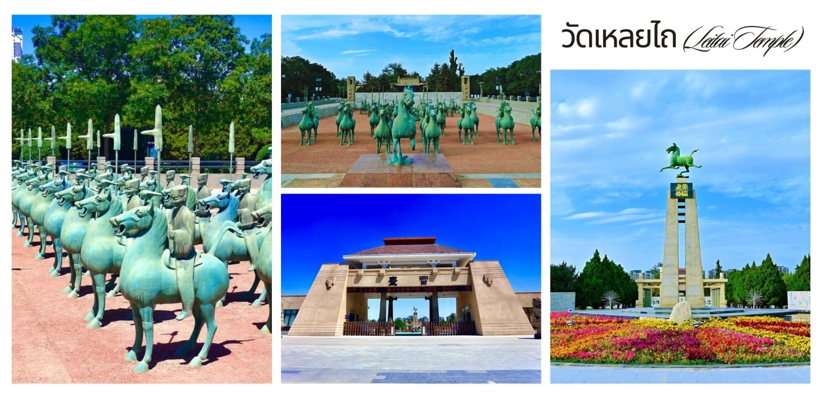
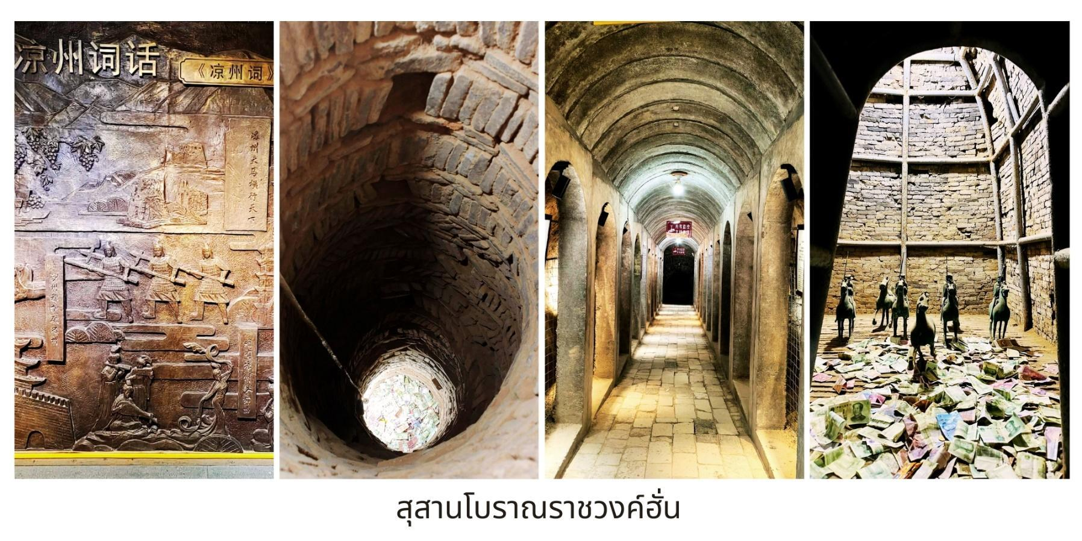
จากนั้นนำท่านชม รูปปั้นทองสัมฤทธิ์ “ม้าเหยียบนกนางแอ่น” หรือ “หม่าท่าเฟยเอี้ยน” เป็นผลงานศิลปะที่มีชื่อเสียง ระดับโลกและกลายเป็น สัญลักษณ์การท่องเที่ยวของจีน นำท่านชม สุสานโบราณราชวงค์ฮั่น สุสานแห่งนี้มีความสำคัญ อย่างยิ่งในทางโบราณคดี เนื่องจากเป็นแหล่งค้นพบ โบราณวัตถุล้ำค่ามากมายเป็นหลักฐานที่สำคัญที่แสดงให้เห็น ถึงวัฒนธรรมและชีวิตความเป็นอยู่ของคนในสมัยราชวงศ์ฮั่น
ค่ำ บริการอาหารค่ำ ณ ภัตตาคาร
ที่พัก Hatg Tianma Pearl Hotel ระดับ 4* หรือเทียบเท่า

วันที่สาม หวู่เวย - จางเย่ - วัดพระใหญ่จางเย่ - เจียยวี่กวน

เช้า บริการอาหารเช้า ณ ห้องอาหารของโรงแรม
จากนั้นนำท่านเดินทางต่อไปยัง เมืองจางเย่ (Zhangye, 张掖) ตั้งอยู่ทางทิศตะวันตกเฉียงเหนือ ของมณฑลกานซู่เป็นเมืองสำคัญที่เป็นทางผ่านของเส้นทางสายไหมโบราณ ใช้เวลาเดินทางประมาณ 3 ชั่วโมง ระหว่างทางให้ท่านได้เพลิดเพลินกับวิวทิวทัศน์อันสวยงาม
เที่ยง บริการอาหารกลางวัน ณ ภัตตาคาร
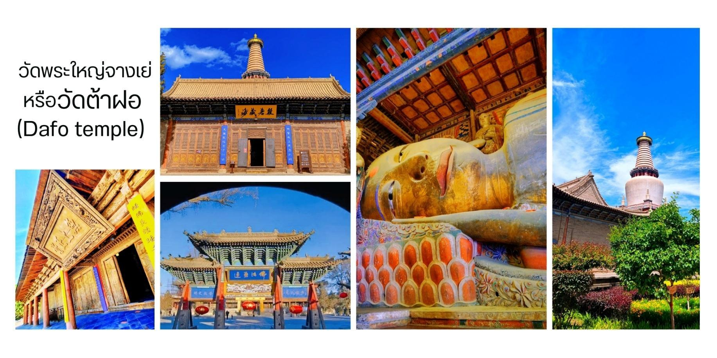
บ่าย นำท่านชม วัดพระใหญ่จางเย่ (Zhangye Giant Buddha Temple) หรือวัดต้าฝอ (Dafo temple,大佛寺) วัดโบราณที่ประดิษฐานพระพุทธไสยาสน์องค์ใหญ่ที่สุดในจีนอายุกว่า 900 ปี วัดแห่งนี้สร้างขึ้นในช่วง ประมาณปี ค.ศ. 1098 เป็นศูนย์กลางของศาสนาพุทธในเส้นทางสายไหมในอดีต ภายในวัดยังมีโบราณวัตถุ และภาพวาดฝาผนังที่มีคุณค่าทางประวัติศาสตร์ และสถาปัตยกรรมที่งดงามอีกด้วย
จากนั้นนำท่านเดินทางต่อไปยัง เมืองเจียยวี่กวน (Jiayuguan, 嘉峪关) ใช้เวลาเดินทางประมาณ 3 ชั่วโมง
ค่ำ บริการอาหารค่ำ ณ ภัตตาคาร
ที่พัก Jiayuguan International Hotel ระดับ 4* หรือเทียบเท่า
วันที่สี่ กำแพงเมืองจีนด่านสุดท้าย ของทิศตะวันตก “เจียยวี่กวน” - ป้อมปราการเจียยวี่ - ประติมากรรมทารกหลับ Dadi Zhizi - ตุนหวง

เช้า บริการอาหารเช้า ณ ห้องอาหารของโรงแรม
จากนั้นนำท่านเดินทางสู่ ด่านเจียยวี่กวน จุดสิ้นสุด และ จุดเริ่มต้น ของกำแพงเมืองจีนด้านทิศ ตะวันตก นำท่านชม ป้อมปราการเจียยวี่กวน (Jiayuguan Fort) เป็นด่านปราการที่สำคัญทางประวัติศาสตร์ของจีน เป็นด่านตะวันตกสุดของกำแพงเมืองจีนในสมัยราชวงศ์หมิง (ค.ศ. 1368-1644) ที่มีความแข็งแกร่งและได้รับ การอนุรักษ์ไว้อย่างดี ป้อมปราการแห่งนี้มีความสำคัญในด้านการป้องกันการรุกรานจากชาวฮั่นและมองโกล และการควบคุมเส้นทางการค้าบนเส้นทางสายไหม

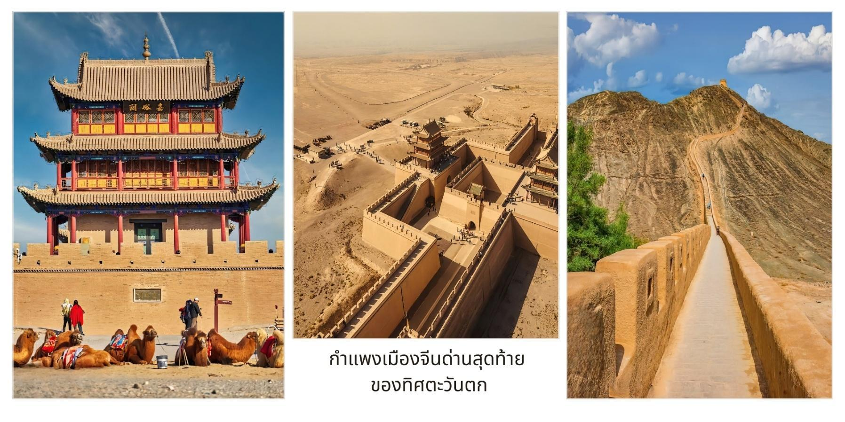

เที่ยง บริการอาหารกลางวัน ณ ภัตตาคาร
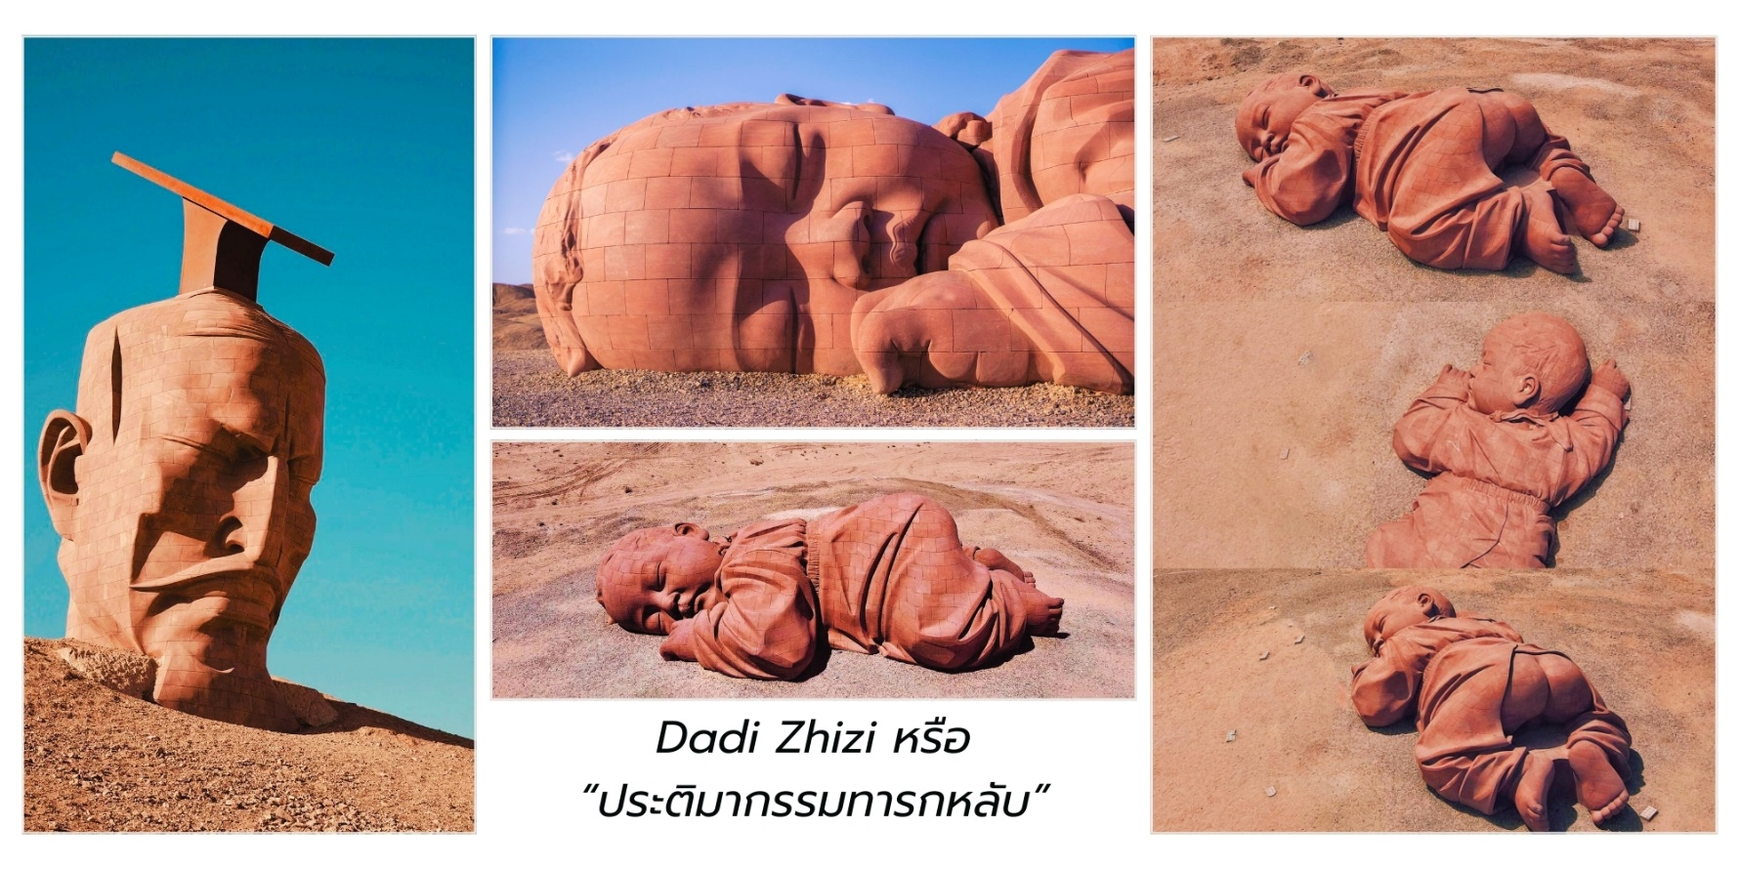
บ่าย นำท่านเดินทางสู่เมืองตุนหวง ใช้เวลาเดินทางประมาณ 4 ชั่วโมง ระหว่างให้ท่านได้เพลิดเพลิน กับวิวทิวทัศน์อันสวยงามระหว่างทางนำท่านแวะชม Dadi Zhizi หรือที่รู้จักในชื่อ “ประติมากรรมทารกหลับ”เป็น ประติมากรรมขนาดใหญ่ที่สร้างขึ้นในปี 2019 โดยศิลปินและศาสตราจารย์ตง ชูปิน (Dong Shubin) จากสถาบัน ศิลปะและการออกแบบ มหาวิทยาลัยชิงหัว (Tsinghua University) ประติมากรรมนี้ตั้งอยู่ในทะเลทรายโกบี มณฑลกานซู ประเทศจีน โดยมีความยาว 15 เมตร และสูง 9 เมตร ปัจจุบันเป็นแหล่งท่องเที่ยวยอดนิยมที่สื่อ ถึงความสัมพันธ์อันลึกซึ้งระหว่างมนุษย์กับธรรมชาติ

ที่พัก Dun Yi Bo Hotel ระดับ 4* หรือเทียบเท่า
วันที่ห้า ถ้ำหินมั่วเกาคู - ขี่อูฐ ในทะเลทราย - เนินทรายหมิงซาซาน – สระน้ำวงพระจันทร์

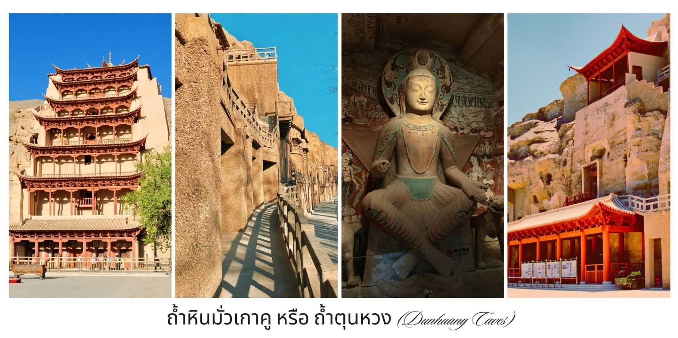
เช้า บริการอาหารเช้า ณ ห้องอาหารของโรงแรม
นำท่านชม ถ้ำหินมั่วเกาคู หรือ ถ้ำตุนหวง (Dunhuang Caves,莫高窟) เป็นกลุ่มถ้ำทางพระพุทธศาสนา ที่ตั้งอยู่ในเมืองตุนหวง ถูกสร้างขึ้นในสมัยราชวงศ์ฉิน (Qin) ในศตวรรษที่ 4 และได้รับการต่อเติมและขยายในสมัย ราชวงศ์ต่อๆ มาอีกกว่า 1,000 ปี และได้รับการขึ้นทะเบียนเป็นมรดกโลกโดยองค์การยูเนสโกในปี พ.ศ. 2530 ถ้ำหินมั่วเกาคูประกอบด้วยถ้ำมากกว่า 700 ถ้ำ เป็นแหล่งรวบรวมงานศิลปะทางพระพุทธศาสนาที่ใหญ่ที่สุด และมีคุณค่าทางประวัติศาสตร์มากที่สุดแห่งหนึ่งของโลก
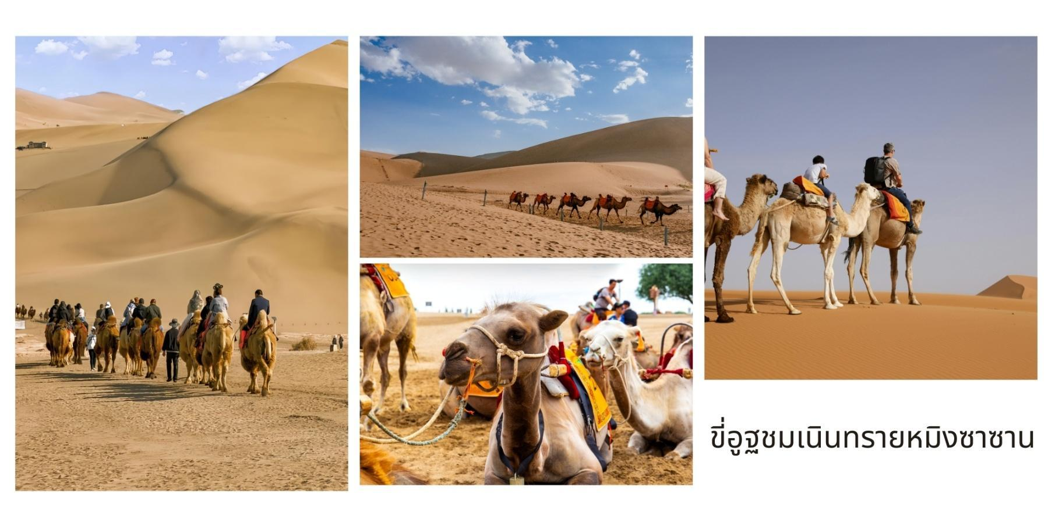
เที่ยง บริการอาหารกลางวัน ณ ภัตตาคาร

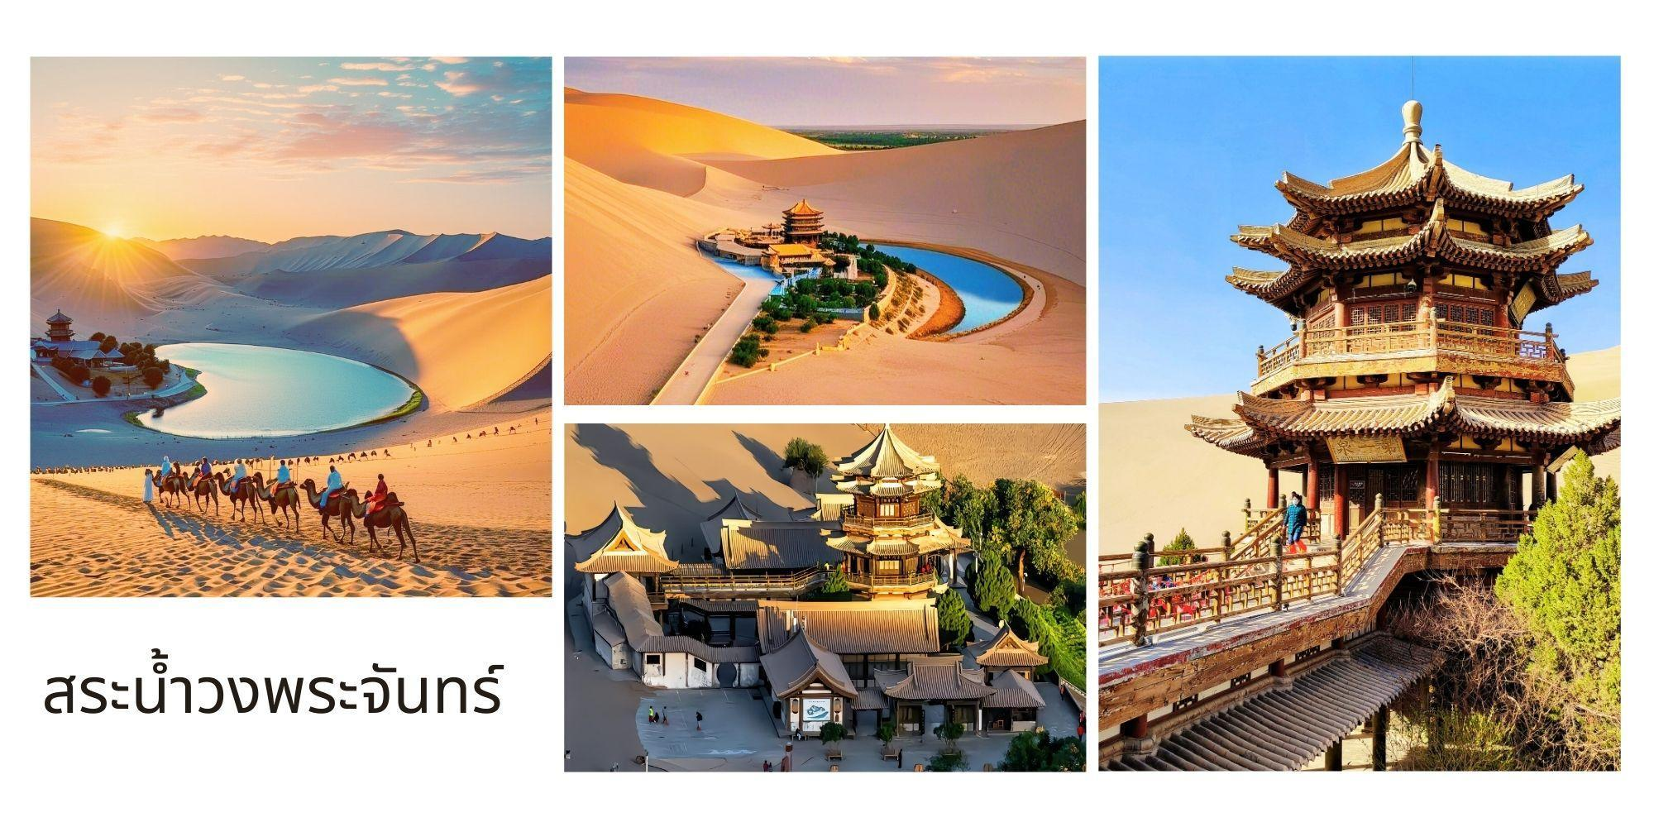

บ่าย จากนั้นนำท่านสัมผัสบรรยากาศแบบย้อนยุคของเส้นทางสายไหมโบราณด้วยการ ขี่อูฐ เดินไปตาม สันทราย ราวกับขบวนคาราวานที่ลำเลียงสินค้าของพ่อค้าในยุคโบราณ ให้ท่านได้ซึมซับและถ่ายรูปภาพ แห่ง ความประทับใจ อย่างเต็มอิ่ม นำท่านชม เนินทรายหมิงซาซาน (鳴沙山) เป็นเนินทรายที่ทอดตัวยาวหลายกิโลเมตร มีลักษณะพิเศษคือ เมื่อลมพัดผ่านจะเกิดเสียงดังคล้ายเสียงดนตรีหรือเสีกำแพงเมืองจีนด่านสุดท้าย ของทิศตะวันตกยงร้องครวญ ซึ่งเป็นที่มาของชื่อ "หมิงซา" ที่แปลว่า "เนินทรายร้อง" นำท่านชม สระน้ำวงพระจันทร์ (月牙泉) เป็นโอเอซิสขนาดเล็ก ที่มีรูปร่างคล้ายพระจันทร์เสี้ยวตั้งอยู่กลางเนินทรายหมิงซาซาน
ค่ำ บริการอาหารค่ำ ณ ภัตตาคาร
ที่พัก Dun Yi Bo Hotel ระดับ 4* หรือเทียบเท่า
วันที่หก ตุนหวง - จางเย่ - ภูเขาสายรุ้ง (รวมรถเล็กนำเที่ยวในอุทยาน)
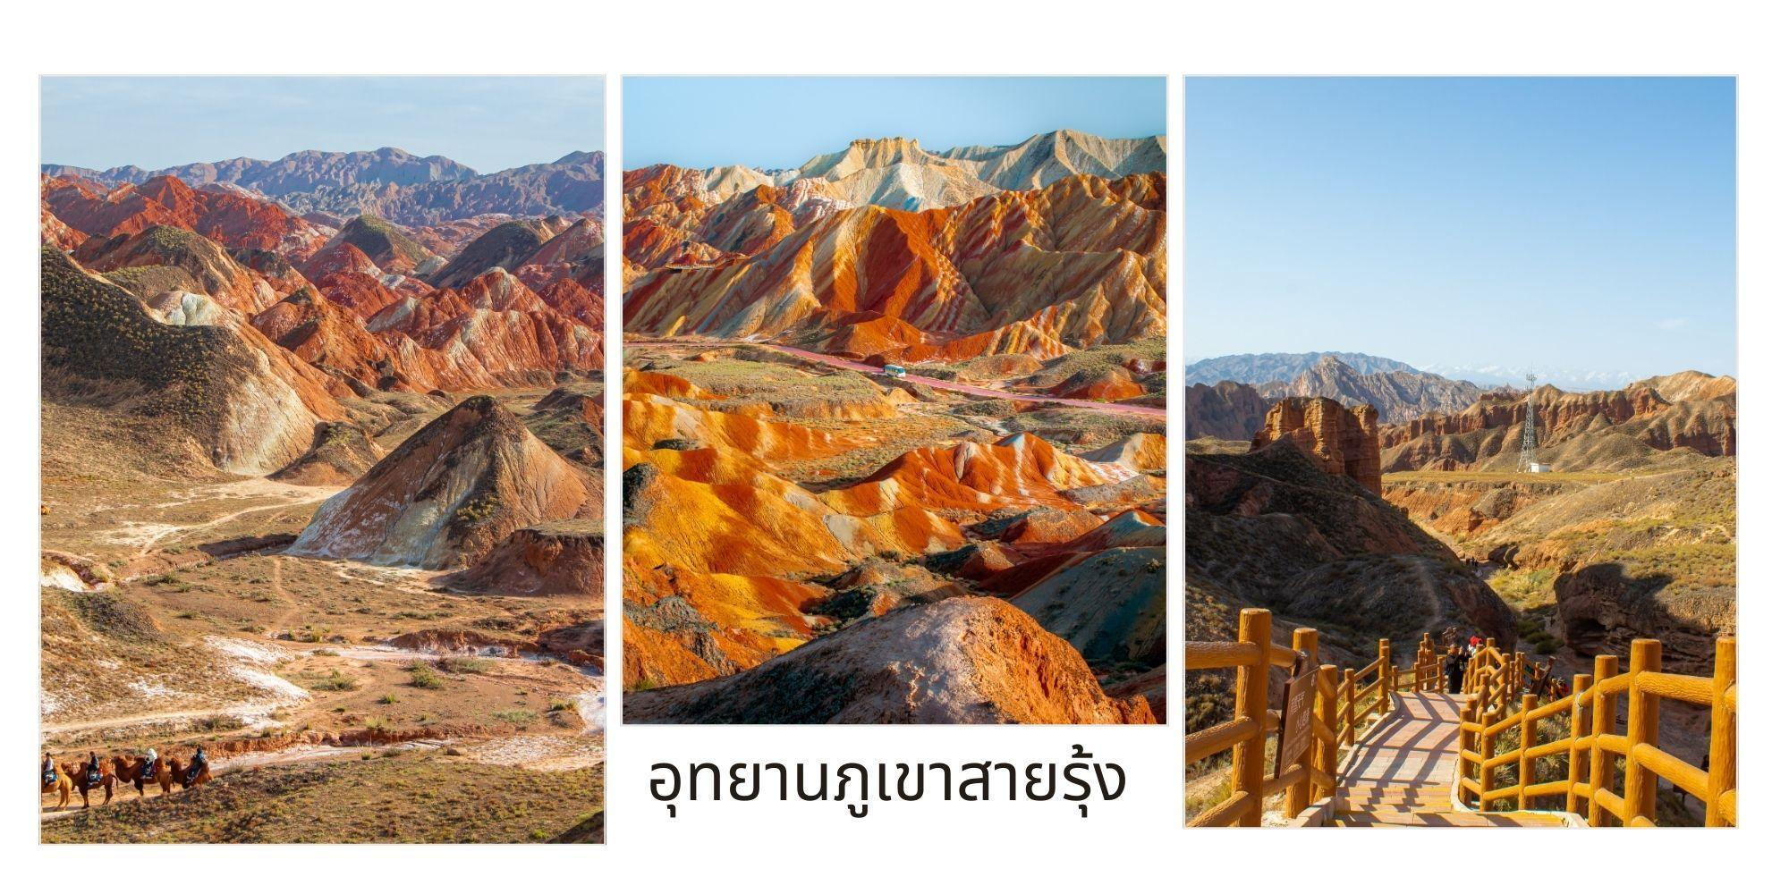

เช้า บริการอาหารเช้า ณ ห้องอาหารของโรงแรม
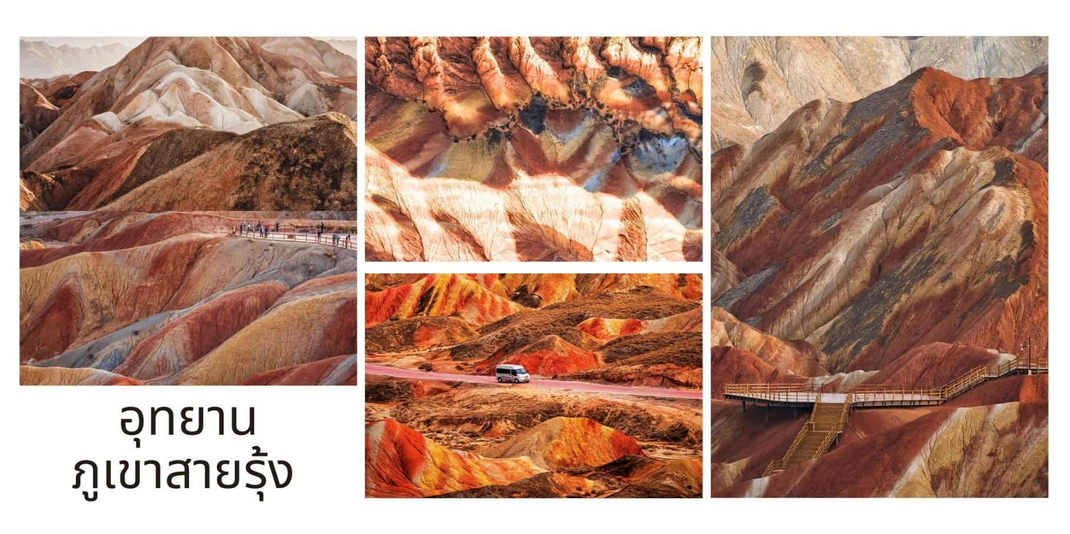
นำท่านเดินทางสู่ เมืองจางเย่ (Zhangye, 张掖) ตั้งอยู่ทางทิศตะวันตกเฉียงเหนือของมณฑลกานซู่ เป็นเมืองสำคัญที่เป็นทางผ่านของเส้นทางสายไหมโบราณ
เที่ยง บริการอาหารกลางวัน ณ ภัตตาคาร
บ่าย นำท่านเที่ยวชม อุทยานภูเขาสายรุ้ง (รวมรถกอล์ฟ) ในเขตอุทยานมีภูเขาหินทรายสีแดงที่เกิดจาก การเคลื่อนตัวของเปลือกโลกที่กินเวลานานหลายร้อยล้านปี จนกลายสภาพเป็นลักษณ์ภูมิประเทศที่มีรูปลักษณ์ แปลก ประหลาดและสีสันหลากสีราวสายรุ้ง เป็นประติมากรรมทางธรรมชาติที่ยิ่งใหญ่ สวยงามเหนือคำบรรยาย พื้นที่ อุทยาน
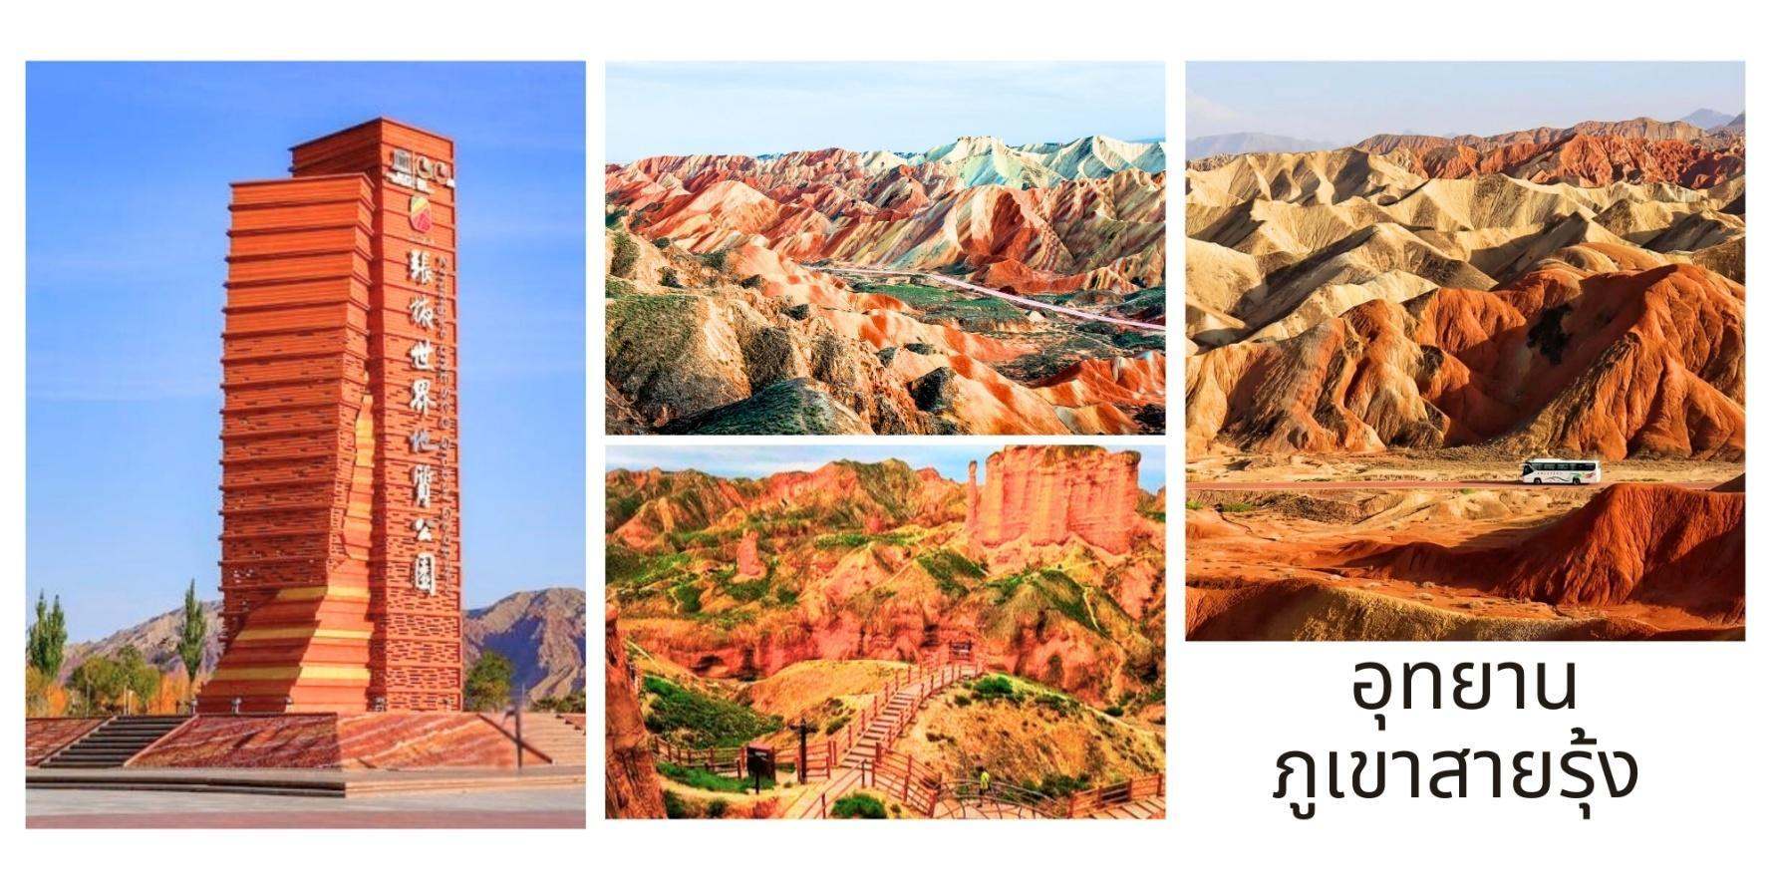
ครอบคลุมพื้นที่ราว 300 ตารางกิโลเมตร ประกอบด้วยภูเขาหินทรายสีแดงสด และสีแดงน้ำตาล ที่มีระดับ ความเข้ม ของสีที่แตกต่างกันนับพันยอด นำท่านนั่งรถกอล์ฟของอุทายานแวะเที่ยวตามจุด ชมวิวที่เป็นไฮไลต์ สำคัญ ต่างๆ ใน อุทยานโดยในจุดชมวิวทุกจุดจะมีทางบันไดขึ้นลงและระเบียงทางเดินเพื่อให้นักท่องเที่ยวสามารถเดินชมและถ่ายภาพ ได้อย่างสะดวก ปลอดภัย

ค่ำ บริการอาหารค่ำ ณ ภัตตาคาร
ที่พัก Pin Zun international Hotel ระดับ 4* หรือเทียบเท่า
วันที่เจ็ด จางเย่ - ป่าหินแม่น้ำเหลือง ฮวงเหอสือหลิน - หลานโจว

เช้า บริการอาหารเช้า ณ ห้องอาหารของโรงแรม
จากนั้นนำท่านเดินทางสู่เมืองหลานโจว ระหว่างให้ท่านได้เพลิดเพลิน กับวิวทิวทัศน์อันสวยงาม
เที่ยง บริการอาหารกลางวัน ณ ภัตตาคาร
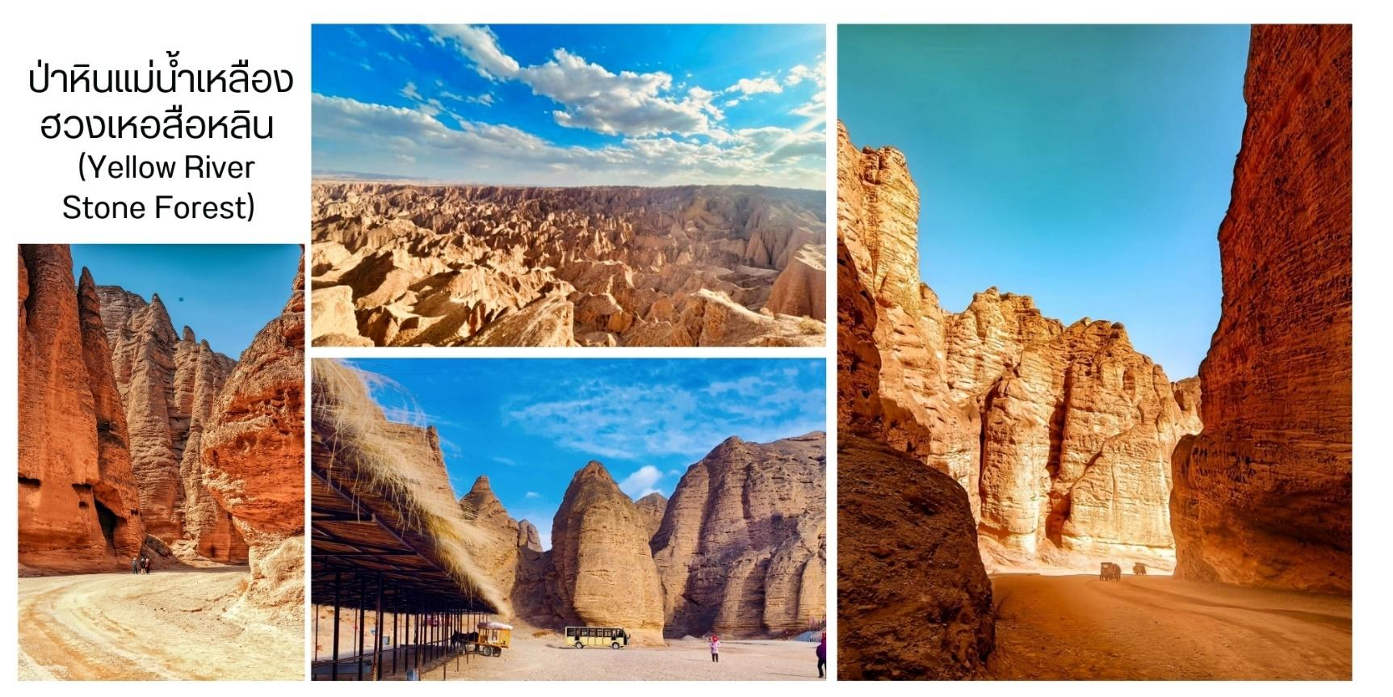
บ่าย จากนั้นนำท่านชมป่าหินแม่น้ำเหลืองฮวงเหอสือหลิน (Yellow River Stone Forest,黄河石林) เป็นอุทยานธรณีวิทยาที่ตั้งอยู่ในเมืองไป๋หยิน มณฑลกานซู ประเทศจีน ที่นี่เป็นที่รู้จักจากภูมิประเทศที่น่าทึ่ง ของเสาหิน และแท่งหินสูงตระหง่านรูปร่างแปลกตาจำนวนมาก บางแห่งคล้ายกับปราสาทโบราณ บางแห่งคล้ายสัตว์ ต่างๆ ซึ่งเกิดจากการกัดเซาะของแม่น้ำเหลืองและลมเป็นเวลาหลายล้านปี จากนั้นนำท่านเดินทางสู่ หลานโจว (Lanzhou, เป็นเมืองหลวงของมณฑลกานซู ตั้งอยู่ทางตะวันตกเฉียงเหนือของประเทศจีนเป็นเมืองที่มี ประวัติศาสตร์ ยาวนาน และเป็นศูนย์กลางทางเศรษฐกิจและวัฒนธรรมที่สำคัญของภูมิภาค
ค่ำ บริการอาหารค่ำ ณ ภัตตาคาร
ที่พัก Hilong Holidays Hotel ระดับ 4* หรือเทียบเท่า
วันที่แปด ภูเขาไป๋ต้า - สะพานเหล็กแม่น้ำเหลืองจงซาน รูปปั้นม้าทองสัมฤทธิ์พิพิธภัณฑ์กานซู -อนุสาวรีย์หวงเหอหมู่ชิน- ถนนคนเดินจงซานลู่ - สนามบินเมืองหลานโจว - สนามบินสุวรรณภูมิ

เช้า บริการอาหารเช้า ณ ห้องอาหารของโรงแรม

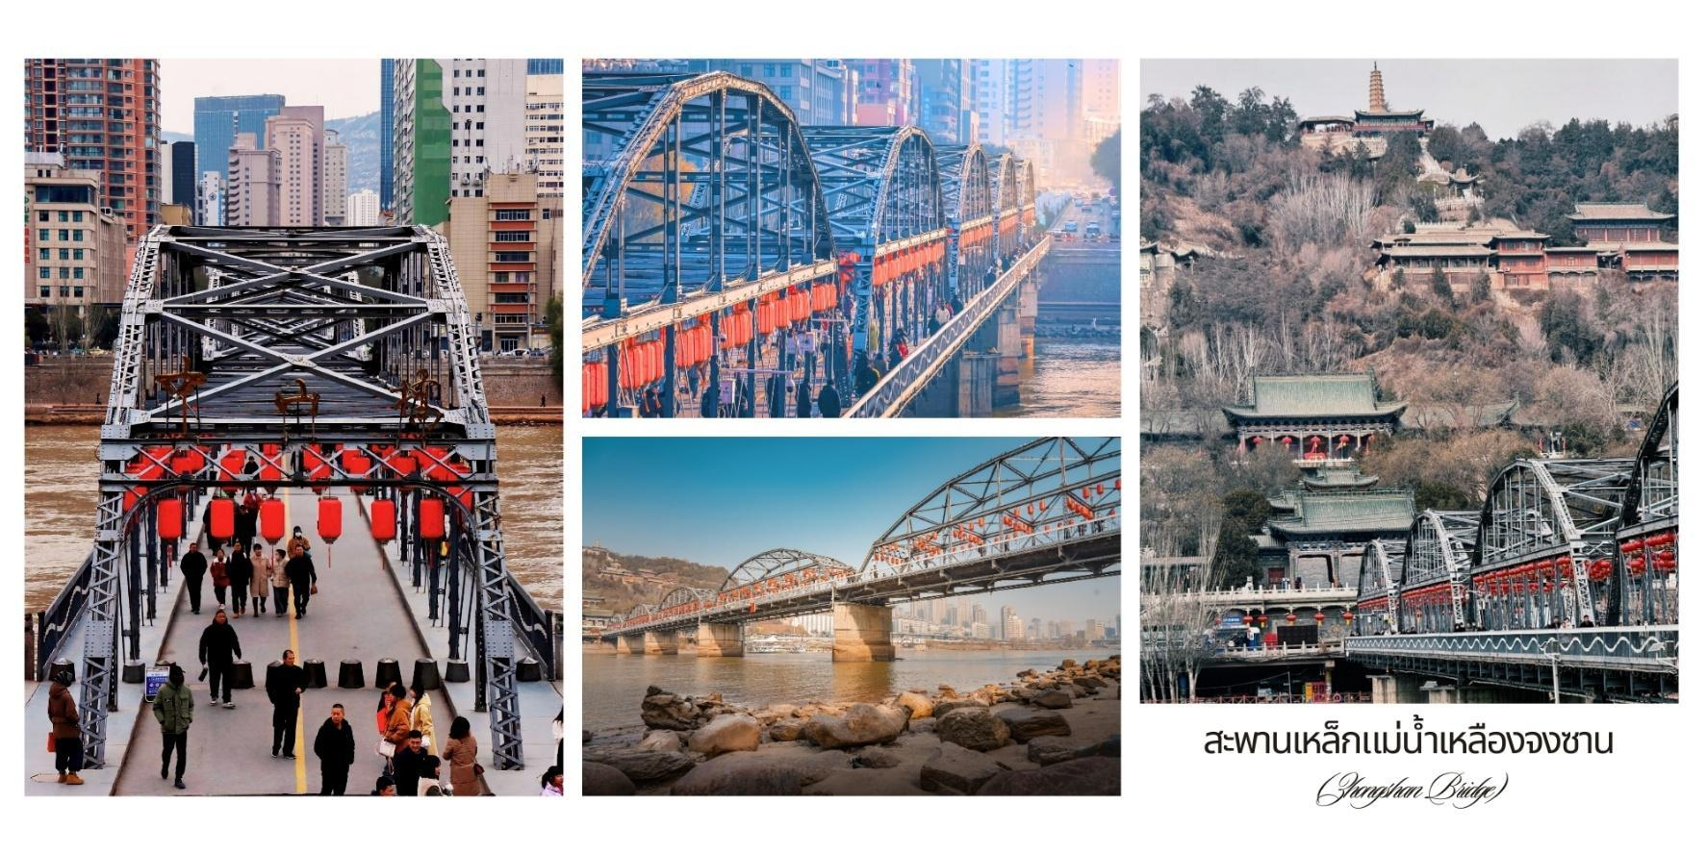
จากนั้นนำท่านเที่ยวชม ภูเขาไป๋ต้า (Baita Mountain Park) สวนสาธารณะบนเนินเขาที่สามารถ มอง เห็นวิวเมืองหลานโจวและแม่น้ำเหลืองได้อย่างสวยงาม จุดเด่นคือเจดีย์สีขาวทรงทิเบตที่ตั้งตระหง่าน อยู่บนยอดเขา นำท่านชม สะพานเหล็กแม่น้ำเหลืองจงซาน (Zhongshan Bridge) สะพานเหล็กแห่งแรก บนแม่น้ำเหลือง เป็น สัญลักษณ์ของเมืองหลานโจว
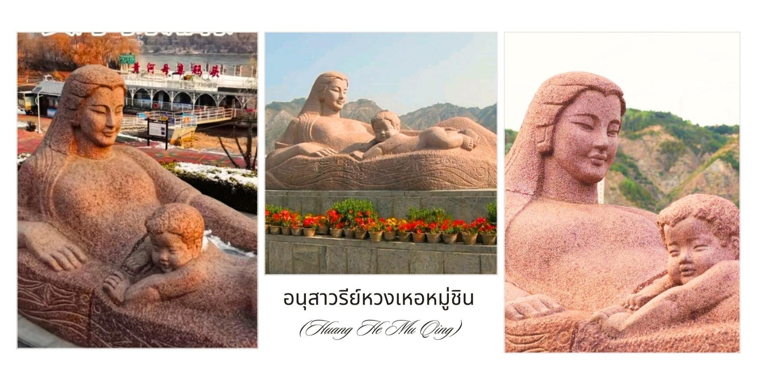
นำท่านชม อนุสาวรีย์หวงเหอหมู่ชิน (Huang He Mu Qing) เป็นประติมากรรมที่มีชื่อเสียง ตั้งอยู่ ริมฝั่งแม่น้ำเหลืองในเมืองหลานโจว มณฑลกานซู่ ประเทศจีน ประติมากรรม หินแกรนิตขนาดใหญ่ แสดงถึงหญิงสาว ชาวจีนที่อ่อนโยนกำลังโอบอุ้มทารกน้อย หญิงสาวเป็นสัญลักษณ์ ของแม่น้ำเหลือง ในขณะที่ทารกน้อยเป็นสัญลักษณ์ ของชาวจีน สื่อถึงความสัมพันธ์อันแน่นแฟ้นระหว่างชาวจีน กับแม่น้ำเหลือง ซึ่งเป็นแหล่งกำเนิดอารยธรรมจีนนี้

เที่ยง บริการอาหารกลางวัน ณ ภัตตาคาร
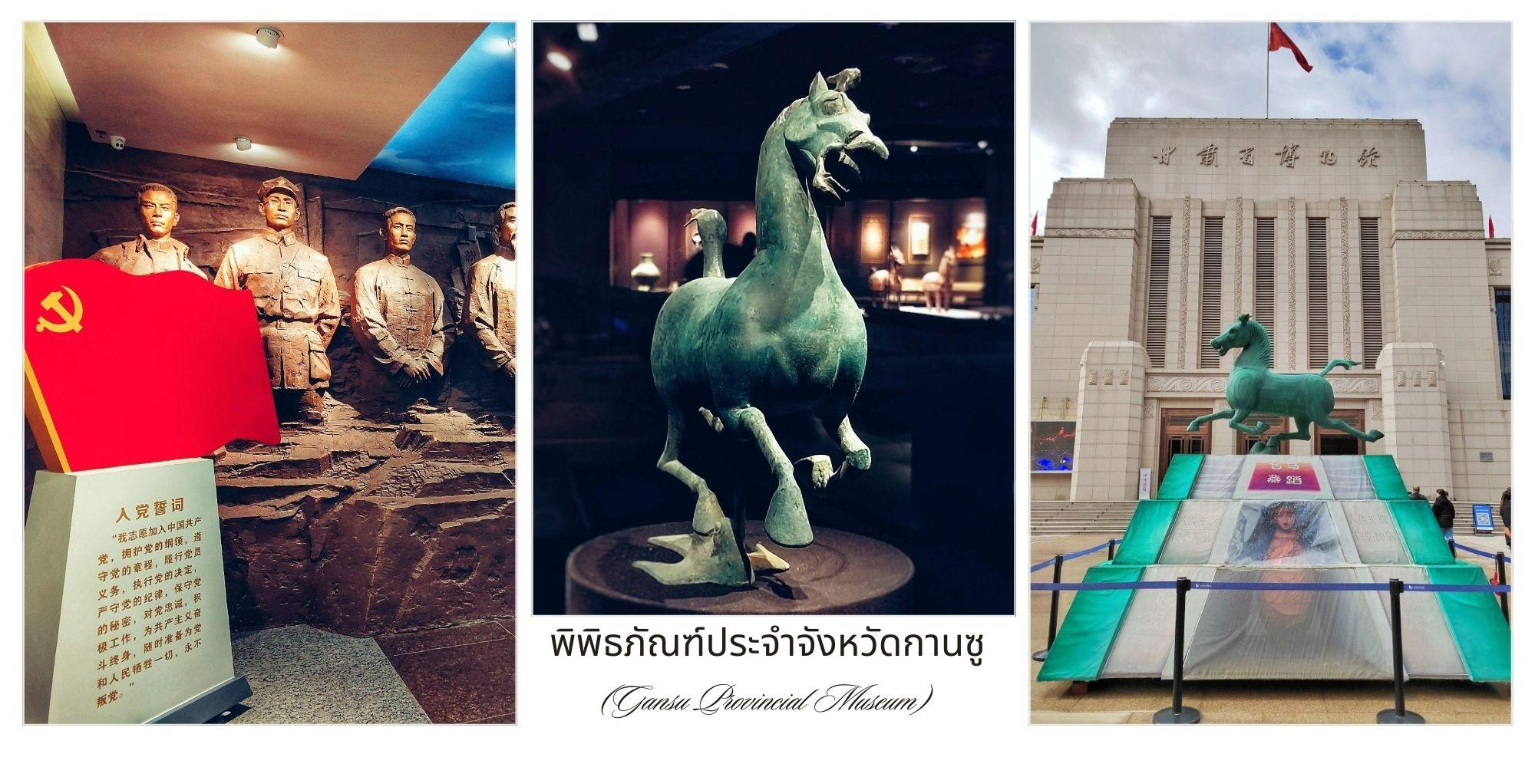
บ่าย จากนั้นนำท่านเที่ยวชม พิพิธภัณฑ์ประจำจังหวัดกานซู (Gansu Provincial Museum) ชม รูปปั้นม้าทองสัมฤทธิ์ที่มีชื่อเสียง ‘ม้าบิน’ และโบราณวัตถุและศิลปะจากมณฑลกานซู
จากนั้นให้ท่านได้อิสระช้อปปิ้งซื้อของฝาก ถนนคนเดินจงซานลู่ (Zhongshan Road) เป็นถนนคนเดิน ที่เต็มไปด้วย ร้านค้า ร้านอาหาร และอาคารสไตล์จีนดั้งเดิมเป็นสถานที่ยอดนิยมสำหรับเดินเล่น และช้อปปิ้งสินค้า ของฝากขึ้นชื่อ ของหลานโจว อาทิเช่น ผลิตภัณฑ์จากขนแกะ เช่น ผ้าพันคอ ผ้าคลุมไหล่ และเสื้อผ้า, เครื่องปั้นดินเผา ของหลานโจว มีลวดลายและสีสันที่เป็นเอกลักษณ์ อีกทั้งยังมีสินค้า หลากหลายที่เกี่ยวข้องกับ เส้นทางสายไหม เช่น ผ้าไหม เครื่องเทศและชา หรือ เลือกลองลิ้มรส "หลานโจวลาเมียน" (Lanzhou Lamian) เป็นอาหารเส้นที่มีชื่อเสียง ระดับโลก ต้นกำเนิดจากเมืองหลานโจว ด้วยเอกลักษณ์ของเส้นบะหมี่ ที่เหนียวนุ่ม น้ำซุปใสรสชาติกลมกล่อมและเนื้อวัว ที่หอมนุ่ม
อิสระอาหารค่ำเพื่อสะดวกแก่การท่องเที่ยว
สมควรแก่เวลา นำท่านเดินทางสู่ สนามบินหลานโจวจงฉวน เพื่อเดินทางกลับสู่ ประเทศไทย
22.00 น. ออกเดินทางบินลัดฟ้ากลับสู่ สนามบินสุวรรณภูมิ ประเทศไทย โดยสายการบิน โดยสายการบิน ไชน่า อีสเทิร์น แอร์ไลน์ (China Eastern Airlines) เที่ยวบินที่ MU893 ใช้เวลาเดินทาง 3 ชั่วโมง 30 นาที
มีบริการอาหารว่างและน้ำดื่ม บนเครื่อง
00.30 น. เดินทางถึง สนามบินสุวรรณภูมิ ประเทศไทย โดยสวัสดิภาพ พร้อมด้วยความประทับใจ


